

EU-Konformitätserklärung
(nach EN ISO/IEC 17050-1)

Hersteller

Name  Anschrift | dm-drogerie markt GmbH + Co. KG  Am dm-Platz 1  76227 Karlsruhe  Deutschland
Die alleinige Verantwortung für die Ausstellung dieser Konformitätserklärung trägt der Hersteller.
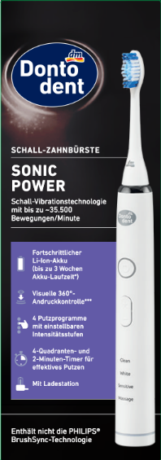
Produktbeschreibung

Produktbezeichnung  GTIN | Dontodent  Schall-Zahnbürste Sonic Power  4066447912678
Das oben beschriebene Produkt erfüllt die einschlägigen Harmonisierungsrechts-vorschriften der Union
2014/30/EU
2014/35/EU
2011/65/EU & 2015/863/EU
2009/125/EC
2023/826

Und ist konform mit
EN IEC 55014-1:2021 (EN 55014-1:2017 +A11:2020)
EN IEC 55014-2: 2021 (2022 TÜV Rheinland Report) (EN 55014-2:1997 +A1:2001 + A2:2008 +AC:1997)
EN 61000-6-1:2007
EN 61000-3-2: 2014
EN 61000-3-3: 2013
EN 60335-1: 2012 + A11:2014 + A13:2017 + A1:2019 + A14:2019 + A2:2019 + A15:2021 + A16:2023
EN 60335-2-52: 2003+A1:2008 + A11:2010 + A12:2019 + A2:2023 + A13:2023
EN 62233: 2008
EN IEC 63000:2018

Ort, Datum | Karlsruhe, 12. Dezember 2025
Unterschrift | _________________________________________
Name, Position | Eva-Maria Alisch, Markenmanager/in
Name des Herstellers | dm-drogerie markt GmbH + Co. KG

